内蒙古农牧业产业化龙头企业协会
会员管理系统使用指南
会员系统使用流程图
1.登陆协会官网http://www.nmcyh.com/
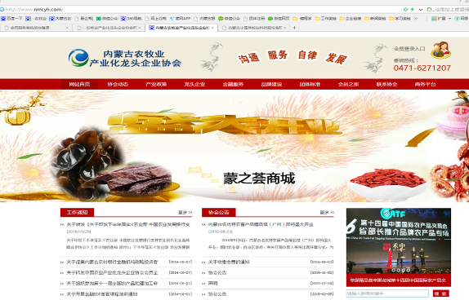
2.点击右上角会员登录入口
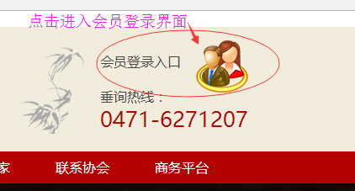
或直接访问网址：http://www.nmcyh.com/member/login.php
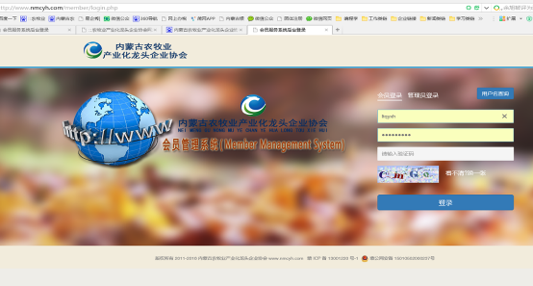
3.用户名查询
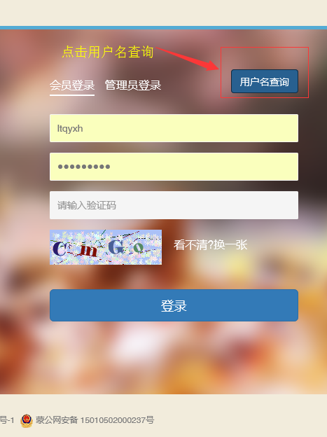
看看你们企业是否是协会会员企业（例如：内蒙古小尾羊牧业科技股份有限公司）
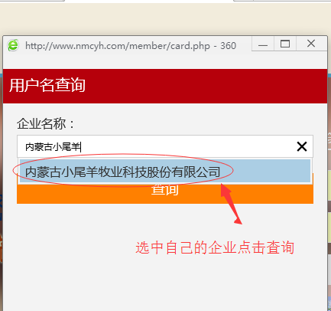

4复制用户名
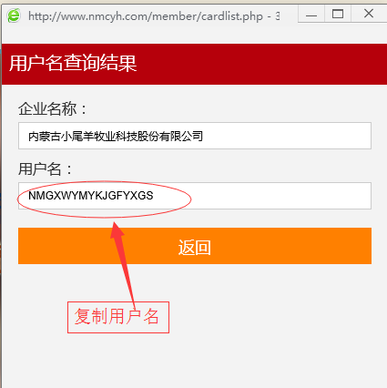
5.输入用户名和密码、验证码点击登陆系统（联系协会0471-6271207获取初始登陆密码）。
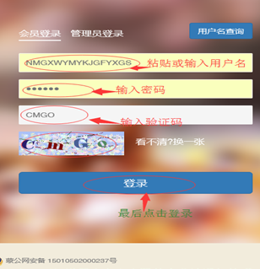
6.在会员管理系统左侧点击会员中心打开下拉菜单选择--会员信息/填写企业基本信息。然后提交。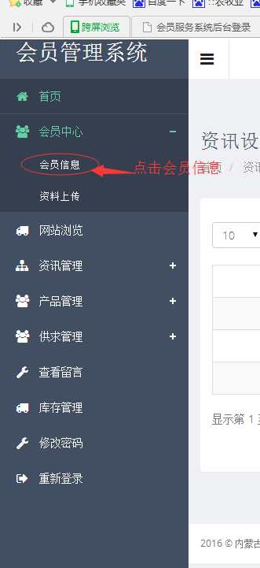
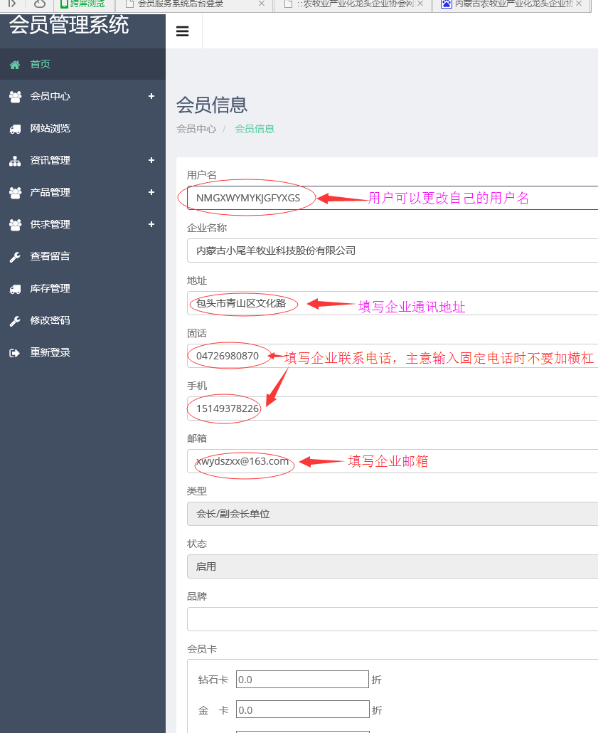
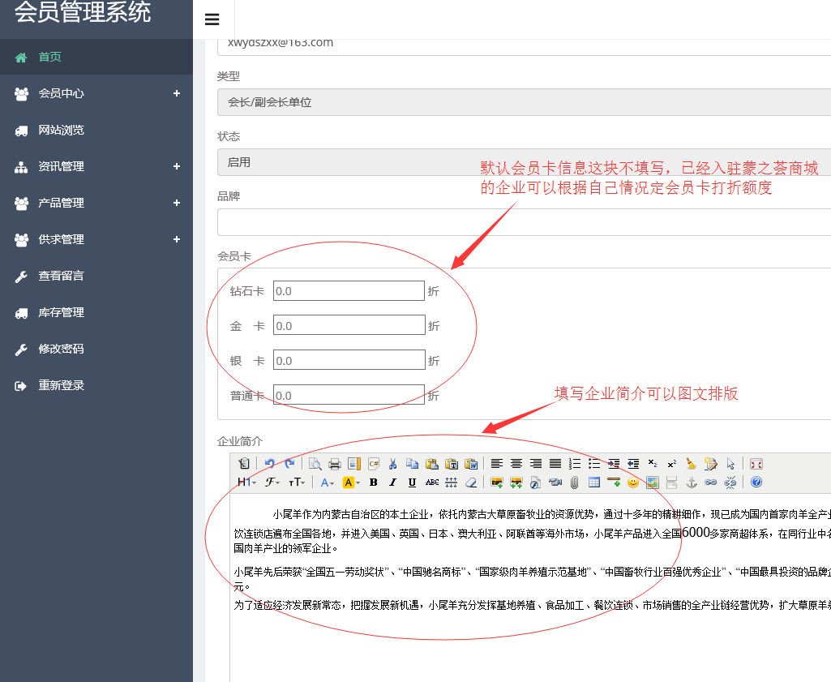

7.资料上传：
点击资料上传菜单，上传相关文件，为获得更好展示效果图片请按要求修改大小。如果图片稍大请等待上传完毕，提示上传成功即可。注意：图片名称非中文。

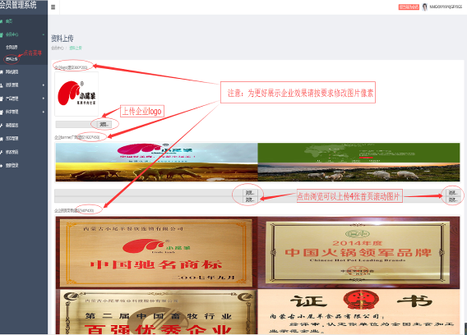
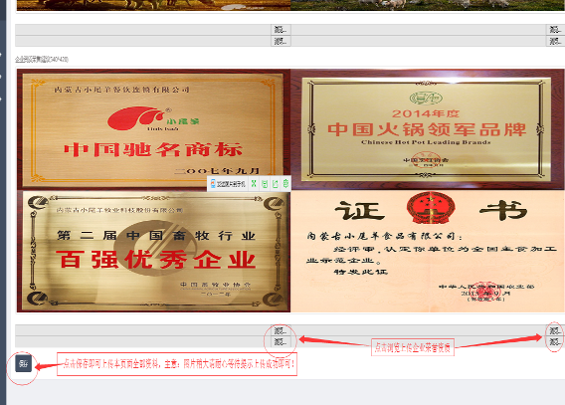

8. 企业可以根据自己的新闻类别填写并发布资讯。
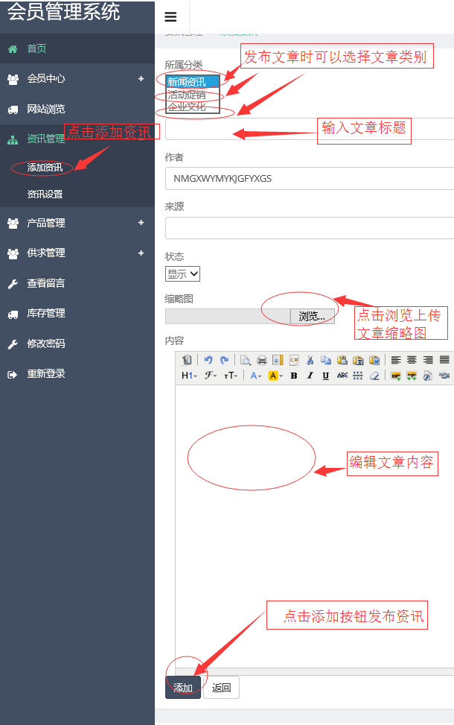

9．修改、删除会员已经发布的资讯内容
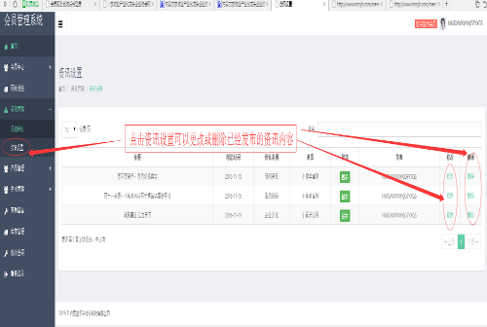
10.产品管理
选择添加产品栏目如下图，按要求编写内容并提交。每个产品的录入都从添加产品这块录入。
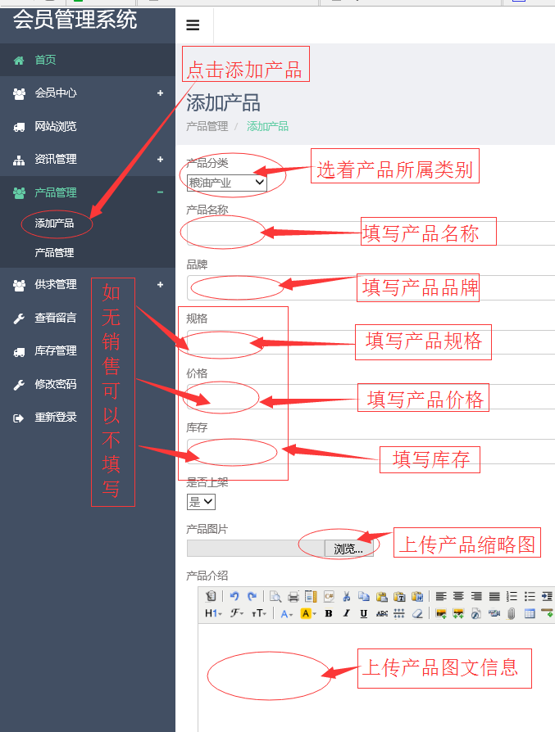
选择产品管理可以修改或删除已发布的产品信息，如下图：
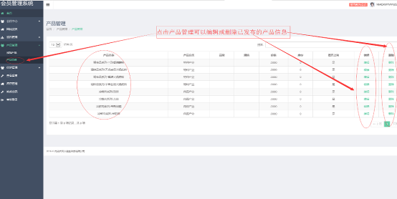
11.供求发布。如下图编辑要发布信息的标题和内容点击供求发布后在协会官网供求信息栏显示。
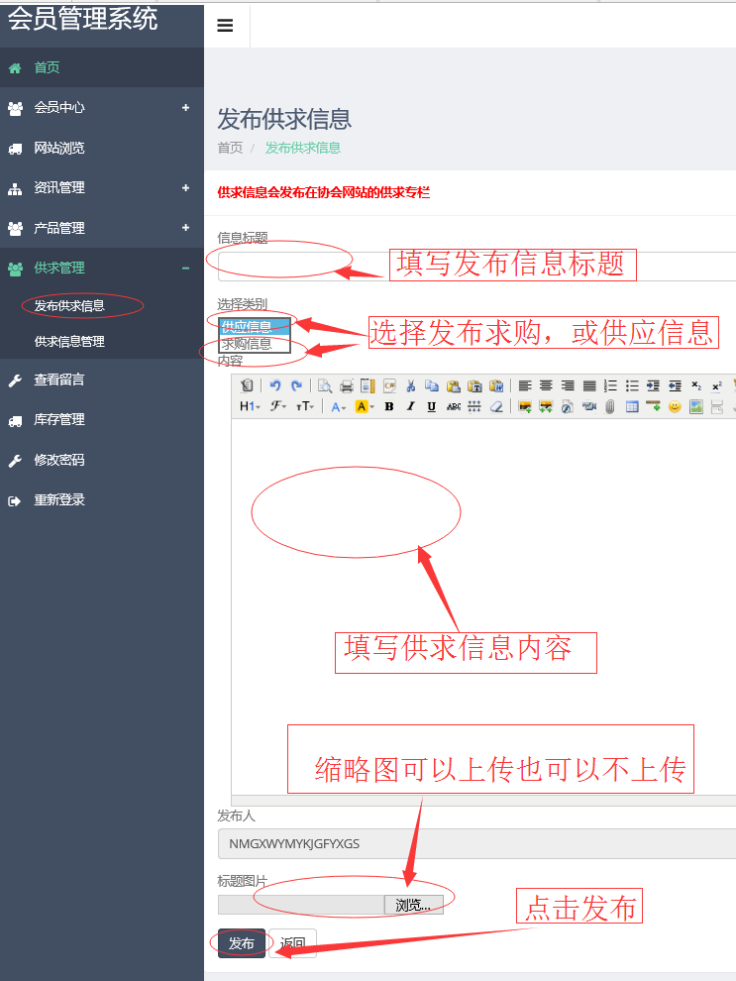
点击供求信息管理可以删除或修改已发布的供求信息
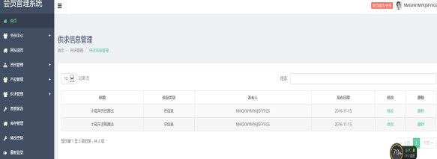
12.查看客户留言
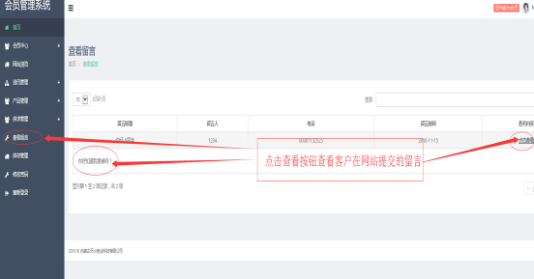
13.库存管理
点击库存管理跳转到库存管理登录界面如下图：
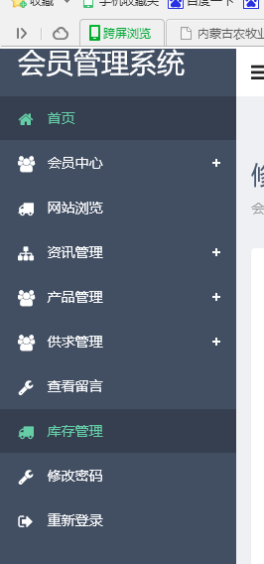
输入默认用户名：admin密码：123456登录
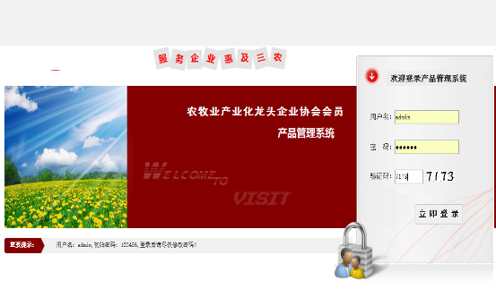

根据企业自身需求使用库存管理里面的功能例如：供应商、产品类别、产品管理、仓库管理、等进销存管理系统。
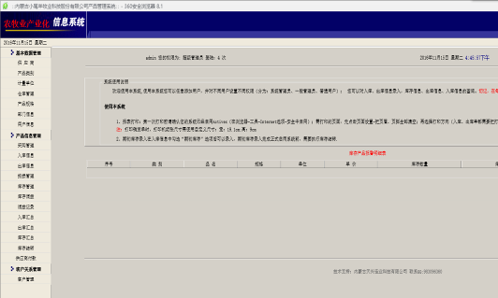
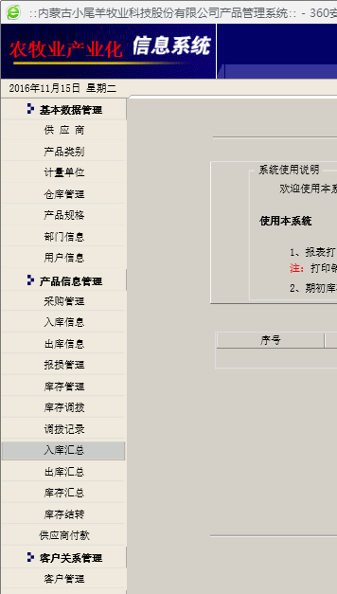
库存管理用户可以分配人员角色，并更改密码等操作、
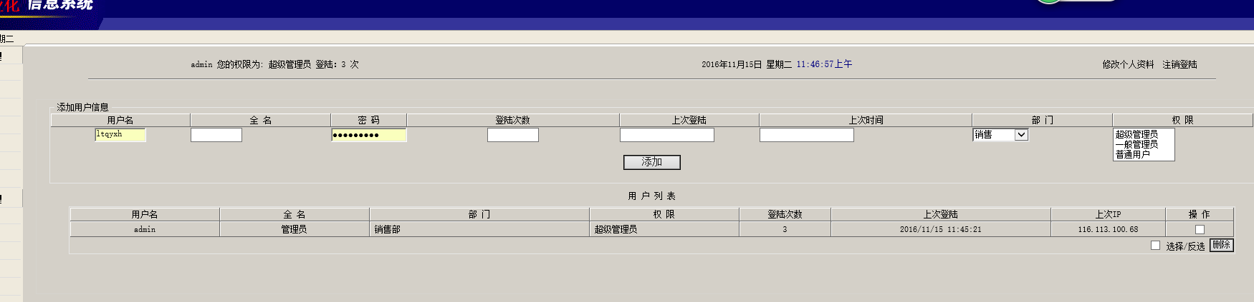

14.修改密码
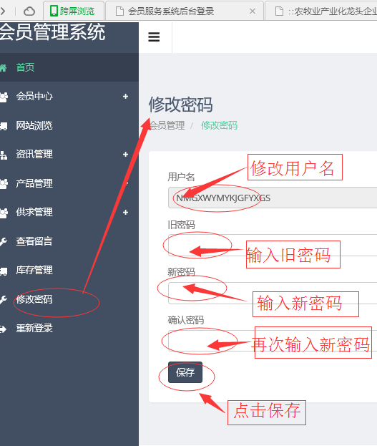
注意：不知道用户名和密码的企业请添加微信号：15847156235（备注企业名称领取用户名和密码）企业可以修改登录密码和用户名，如需修改用户名或忘记密码，密码重置请联系龙头企业协会周瑞龙，电话15847156235,0471-6271207；为了防止企业电话信息外泄，网站安全方面做了调整，企业录入电话号码游客前台不可见。

15.点击重新登录按钮退出系统如下图：
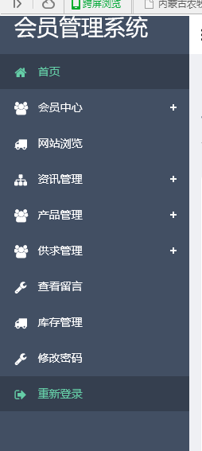
下图为企业更新完毕的样图：
